Региональное отделение
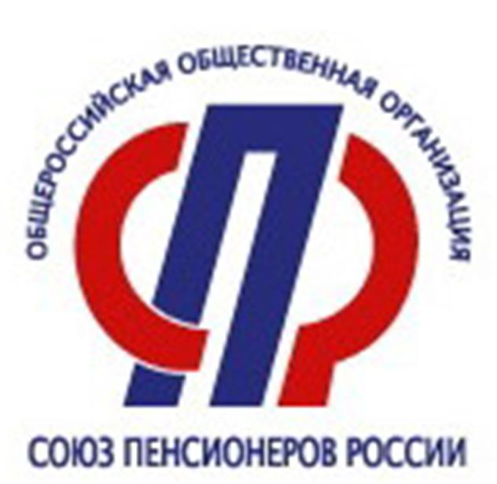
Союза пенсионеров России по Орловской области
Телефон: (486-2) 47-16-22.
Пресс-релиз

В Орле состоялся VIII чемпионат Орловской области по компьютерному многоборью среди пенсионеров

В Орловском государственном университете имени И.С. Тургенева состоялся VIII чемпионат Орловской области по компьютерному многоборью среди пенсионеров - региональный этап XI Всероссийского чемпионата. В этом году чемпионат проводился в очном формате. Напомним, в прошлом году участники собирались онлайн и выполняли задания на платформе ZOOM.
Организаторами конкурса выступили Орловское региональное отделение Общероссийской общественной организации «Союз пенсионеров России», Департамент социальной защиты населения, опеки и попечительства, труда и занятости Орловской области, Орловский государственный университет имени И.С. Тургенева при поддержке Отделения Пенсионного фонда Российской Федерации по Орловской области, Орловского филиала ПАО «Сбербанк», филиала ПАО «Ростелеком» в Брянской и Орловской областях
В региональном этапе приняли участие команды из всех муниципальных образований и городских округов. За звание самого продвинутого пользователя состязались 56 конкурсантов – победители городских и районных соревнований.
Чемпионат открыл председатель регионального Отделения Союза пенсионеров России по Орловской области Иван Яковлевич Мосякин. Также с приветственным словом к участникам Чемпионата обратилась заместитель Департамента социальной защиты населения, труда и занятости Екатерина Владимировна Данилевская. Управляющий Отделением Пенсионного фонда Российской Федерации по Орловской области Анна Вячеславовна Елисеева отметила важность навыков работы за компьютером:
- Мы – Отделение Пенсионного фонда – раньше всегда говорили о том, что с помощью компьютера, с помощью интернета можно подать заявление и получить государственную услугу в режиме онлайн. На сегодня, - сакцентировала внимание участников компьютерного многоборья Анна Вячеславовна, - информационные технологии ушли далеко вперед, и ряд услуг доступен без заявления. Но это не говорит о том, что не нужно знать компьютер. Такие навыки всегда пригодятся и уже сейчас являются неотъемлемой частью нашей жизни.
Председатель жюри – директор департамента информатизации и перспективного развития Орловского государственного университета имени И.С.Тургенева, доктор технических наук, профессор Александр Васильевич Коськин познакомил собравшихся с порядком проведения Чемпионата.
За отведенное по регламенту время участники соревнований показали навыки работы на смартфоне, в поисковой системе Яндекс, на портале Пенсионного фонда Российской Федерации, с электронными сервисами Ростелекома, Сбербанка, а также выполнили задание по информационной безопасности.
Главными спонсорами чемпионата выступили филиал в Брянской и Орловской областях ПАО «Ростелеком», Орловское отделение № 8595 ПАО «Сбербанк России».
В каждой из номинаций были определены победители и призеры, отдельно среди мужчин и женщин. 30 победителей и призеров получили дипломы, медали и призы от спонсоров. Главные призы получили победители в абсолютном первенстве среди мужчин и среди женщин - за первое, второе и третье место. Самая старшая участница стала обладательницей планшета от филиала в Брянской и Орловской областях ПАО «Ростелеком».
Среди мужчин в абсолютном первенстве первое место завоевал Сахаров Александр Семенович (Троснянский район). Вторым стал Демин Виктор Викторович (Верховский район). Тройку лидеров замкнул Прохоров Александр Михайлович (Покровский район).
Среди женщин в абсолютном первенстве на первом месте – Корсакова Раиса Рафатовна (Шаблыкинский район), на втором – Ковалевич Светлана Викторовна (Краснозоренский район), на третьем – Офицерова Елена Михайловна (Свердловский район).
В общекомандном зачете победители распределились следующим образом: на первом месте команда Троснянского района, на втором - команда Сосковского района, на третьем - команда Шаблыкинского района. Команды – победительницы получили кубки и дипломы.
За выполнение задания в специальной номинации Сбербанка России Антоновой Ирине Анатольевне из Мценского района вручен приз.
Решением оргкомитета Чемпионата памятными призами были поощрены старейшие участники: Кривошеев Виктор Павлович (Советский район г. Орла), Суворов Владимир Анатольевич (Мценский район), Шестопалов Александр Федорович (г. Мценск), Ананьева Валентина Ивановна (Советский район г. Орла ), Кичкин Борис Константинович (Железнодорожный район г. Орла).
В компьютерном многоборье среди пенсионеров участвовали две семейные пары: Прохоровы Валентина Константиновна и Александр Михайлович (Покровский район) и Кладовщиковы Надежда Петровна и Владимир Сергеевич (Новодеревеньковский район). Оргкомитетом чемпионата принято решение об учреждении дополнительной номинации «Семья». Они были награждены призами.

Все получили дипломы об участии в соревновании, а также сувениры от филиала в Брянской и Орловской областях ПАО «Ростелеком» и Регионального Отделения Союза пенсионеров России.

Во время подведения итогов чемпионата для участников был организован обед, концертная программа – выступление творческого коллектива студентов Орловского государственного университета имени И.С.Тургенева.
Четыре победителя областного Чемпионата представят Орловскую область на XI Всероссийском чемпионате по компьютерному многоборью среди пенсионеров 01 июля 2021 года. Он пройдет в столице в режиме онлайн.

